**Entrance Test to Code Fullstack(CF)**

*Chào bạn,*

*Cảm ơn bạn đã tham gia bài test đầu vào khóa học Fullstack Web tại* ***mindX Technology School****.*

*Trước khi bắt đầu bài thi, mindX Team có một vài* ***Quy định*** *và* ***Hướng Dẫn*** *dành cho bạn.*

***Quy định***

* *Ứng viên không được phép sử dụng internet, ngoại trừ sử dụng các công cụ tìm kiếm để tra cứu.*
* *Ngoài laptop mang đến để làm bài, ứng viên không được phép sử dụng bất kỳ thiết bị điện tử nào khác trong lúc làm bài, nếu có trường hợp khẩn cấp, cần báo lại với giảng viên phụ trách test đầu vào*
* *MindX yêu cầu sự trung thực thật thà từ ứng viên, khi phát hiện có hành vi gian lận, ứng viên sẽ được mời ra về.*Tránh trường hợp copy code trên mạng, học cho các bạn chứ không phải học cho người chấm bài nhé

***Hướng dẫn***

* *Commit Source Code Project của bạn lên Github để chế độ* ***Public****.*
* Sau khi làm xong bài test, vui lòng gửi source code của bạn tới email contact@mindx.edu.vn với tiêu đề: [Tên của bạn] [Test đầu vào CF] [SĐT]

# Kiến thức

* Học viên có kiến thức về lập trình Web với HTML5, CSS3
* Học viên có nền tảng về Web design, hiểu được Box Model, CSS Selectors, Flexbox, Responsive Design
* Kiến thức về Javascript như variables, data types, array, object, function, scope, operators,...
* Đã thao tác về DOM với HTML, CSS
* Học viên nắm được kiến thức về ES6
* Học viên đã tương tác với dữ liệu thật qua Firebase Firestore, xử lý xác thực người dùng qua Authentication

*Đề bài*

*Your challenge!*

* 1. **Problem Solving (30’)**

1. Viết một hàm nhập vào 2 mảng A1 và A2, đầu ra trả về một mảng mới chứa các phần tử không trùng nhau của hai mảng kia. Ví dụ A1 = [1, 2, "a"]; A2 = [1, 3, "b"] thì output ra được là [2, "a", "b", 3].
2. Viết chương trình xếp hạng rank theo số điểm các đội bóng đạt được trong giải đấu. Biết rằng tên của các đội bóng không thể trùng nhau, nếu số điểm trùng nhau thì xếp đội xếp trên có hiệu số bàn thắng bại (GD: Goal Difference) ít hơn, rồi mới xét đến Alphabet nếu 2 đội trùng cả điểm số lẫn hiệu số bàn thắng.

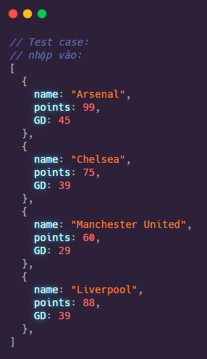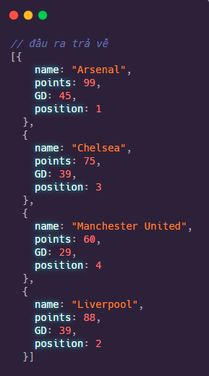

* 1. **Code Challenge (60’)**

Xây dựng Quiz app(App câu đố) đơn giản về bóng đá với APIs sau<https://opentdb.com/api.php?amount=5&category=21&difficulty=easy&type=multiple>

APIs bao gồm câu hỏi, đáp án đúng, danh sách đáp án sai và nhiệm vụ của bạn là xây dựng sản phẩm từ dữ liệu đó đạt các tiêu chí đánh giá sau:

- Có các tính năng:

+) Lấy được dữ liệu từ APIs.

+) Hiển thị được toàn bộ dữ liệu từ APIs dưới dạng câu hỏi và đáp án.

+) Khi trả lời đúng được 10 điểm kèm thông báo, sai được 0 điểm kèm thông báo. Và hiển thị toàn bộ số điểm người dùng đạt được.

- Có CSS, phát triển trên màn hình di động trước thay vì phát triển trên web

- Tối ưu hóa code, tái sử dụng được càng nhiều code càng tốt( tái sử dụng hàm, tái sử dụng các component tạo sẵn).

- Commit Code lên Github sẽ được cộng điểm vào tổng số điểm cả bài thi.